4. Instalación básica de Apache2 en Debian, na máquina do escenario www.
Unha vez instalado o Apache 2, comproba que o servidor está iniciado e á escoita.
· netstat –ltn
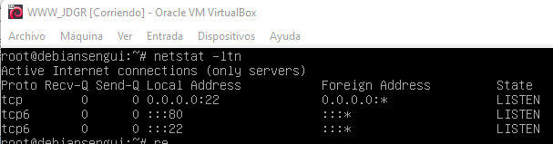
· ps –ef | grep apache (existirán varios procesos, o pai cuxo propietario é root e logo os fillos que serán os que atendan as peticións http).
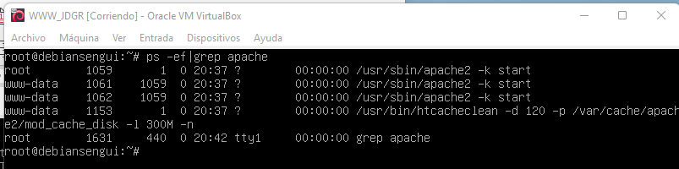
· Verifica tamén a configuración do sitio por defecto, o porto de escoita e en xeral a ubicación dos distintos arquivos de configuración

-porto de escoita:

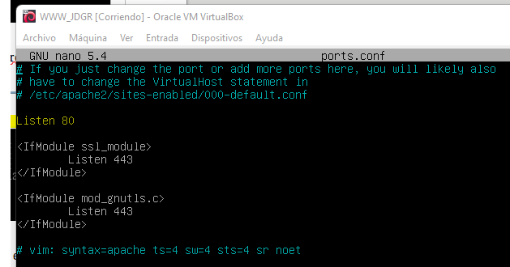
-Ubicación dos arquivos de configuración:
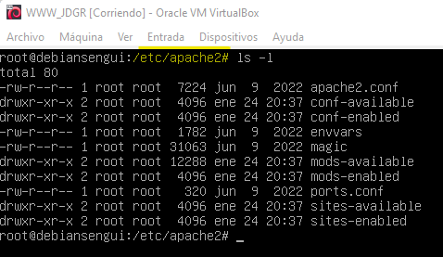

· No servidor, no sitio por defecto, configura un index.html en HTML5 en onde se vexa o teu nome e apelidos
-o arquivo index.html por defecto ten que estar en /var/www/html/
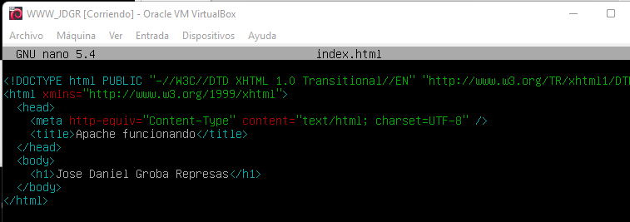
· Proba dende un cliente (como no exercicio anterior) acceder ao servizo web por defecto.
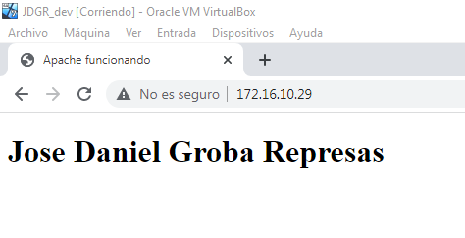

· Incorpora no arquivo hosts do cliente unha entrada para facilitar o acceso ao servidor web.
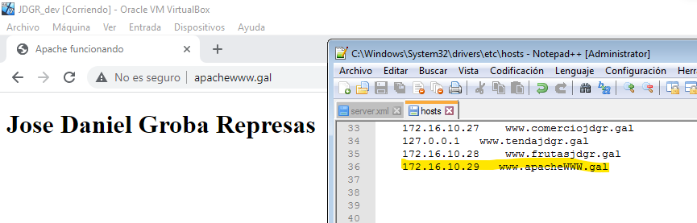

· Modifica, o DirectoryIndex, o porto de escoita e o DocumentRoot asociado ao sitio por defecto. Lémbrate dos ficheiros que estás tocando.
o Cando remates a práctica, restaura estes valores e deixa os que tiñan por defecto
